[Sistemi Embedded e IoT - a.a. 2019-2020]

Progetto #2 - Smart Radar

Alpi Davide 831238
Foschini Francesco 826200
Penazzi Paolo 825618

IMPORTANTE: Nella classe “SmartConsole” dell’applicazione Java cambiare la stringa passata alla “new SerialCommChannel()” in base al nome della propria porta seriale.
Esempio su un pc Apple: "/dev/cu.usbmodem1421"
Esempio su un pc Windows: "COM10"

Descrizione soluzione

Model
Abbiamo sviluppato per prima cosa le classi di model, rappresentanti ogni componente fisico (pulsanti, led, potenziometro, servo, sonar, pir).
Tutti questi elementi sono incapsulati dentro la classe Radar.
Tale classe contiene inoltre importanti informazioni sullo stato del sistema:
- la modalità {SINGLE, MANUAL, AUTO}
- la velocità {ULTRASLOW, SLOW, NORMAL, FAST}
- i comandi ricevuti {MOVE_LEFT, MOVE_RIGHT, MODE_SINGLE, MODE_MANUAL, MODE_AUTO, SPEED_ULTRASLOW, SPEED_NORMAL, SPEED_FAST}
- lo stato di allarme
- l’ultima misurazione effettuata

Tasks
Ogni task possiede un puntatore alla classe Radar, che viene istanziata nel setup.
La scelta del periodo base dello scheduler possedeva 2 vincoli principali. Il primo è che doveva essere sufficientemente alto da permettere un timeout ragionevole alla funzione pulseIn() del sonar. Il secondo è che doveva essere sufficientemente breve per non perdersi pressioni di pulsanti (gestiti sempre tramite task, quindi polling).
Abbiamo optato per 50ms, ampiamente sufficienti per misurare diversi metri di distanza col sonar e tali da non perdere mai eventi di pressione.
I nostri pulsanti rimbalzano fino a 100ms, nel caso se ne possiedano di più precisi, si può ridurre tranquillamente il periodo base a 25ms.

I task sono:
- 3 per il polling sui pulsanti, che inviano al Radar il messaggio relativo al cambio di modalità quando rilevano una pressione. input
- 1 per il blinking dei led di allarme e di rilevazione. output
- 1 per la misurazione della distanza dal sonar input
- 1 per la lettura della seriale input
- 1 per la scrittura sulla seriale output
- 1 task per ogni modalità, che si occupano del movimento del servo e delle logiche proprie di ogni modalità. output

I task di input sono schedulati prima dei task di movimento del servo, per evitare comportamenti indesiderati. Così abbiamo anche il vantaggio che si misura col sonar prima di muovere il servo, evitando quindi errori fisici derivati da letture in movimento.
Alcuni task all’interno del proprio tick reimpostano dinamicamente il proprio periodo, in base alla “speed” del Radar. Ad ogni valore dell’enum Speed è associato infatti un intero rappresentante il periodo in ms.
Tenendo come riferimento per uno sweep completo Tmin = 2s e Tmax=10s, e considerando che le posizioni sono 16, abbiamo calcolato i seguenti periodi:
ULTRASLOW = 600ms (Tsweep = 600 * 16 = 9600ms)
SLOW = 450ms (Tsweep = 450 * 16 = 7200ms)
NORMAL = 300ms (Tsweep = 300 * 16 = 4800ms)
FAST = 150ms (Tsweep = 150 * 16 = 2400ms)

Console
La console si occupa di visualizzare tutti i messaggi ricevuti da arduino e di attivare/disattivare lo stato di allarme (contorno rosso sulla text area).
Sono presenti poi pulsanti autoesplicativi che permettono di selezionare modalità e velocità del radar.
Con freccia sx e freccia dx da tastiera è possibile inoltre pilotare il radar in modalità manual.
Siamo a conoscenza di un bug per il quale a volte si freeza la text area e non si aggiorna più con i messaggi che arrivano. In tal caso chiudere e riaprire l’applicazione.

Note sulle specifiche
In modalità single, il sistema effettua una singola scansione e va in modalità risparmio energetico (sleep mode). Si risveglia solo quando viene rilevato movimento dal pir P. A fronte di questo evento, il sistema esegue una scansione.
Notare che mentre il sistema è in sleep, l’unico modo per svegliarlo è tramite il pir.

Il led LD si accende solo in modalità single quando l’ultima misurazione effettuata ha rilevato un oggetto ad una qualsiasi distanza.

La velocità impostata influisce allo stesso modo sul tempo impiegato per effettuare uno sweep completo in ognuna delle 3 modalità.

Schema circuito
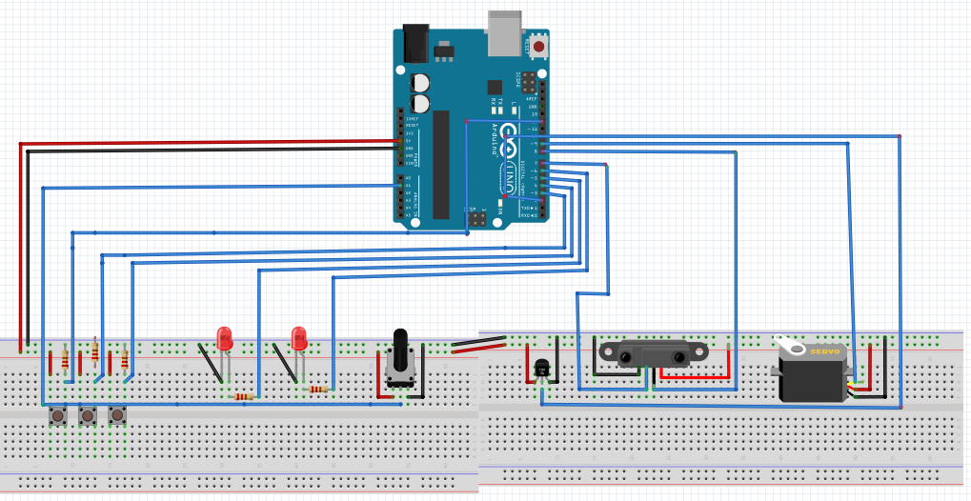

Diagrammi macchine a stati finiti dei singoli task

